Звіт
про виконання завдання з самостійної роботи
з курсу «Теорія ймовірностей та математична статистика»
тема «Дискретні випадкові величини та їх розподіли»
студентом Попов А. А. (група КС-231)
в 2024-2025 навчальному році
за індивідуальним варіантом даних №17

Завдання 1. Дано закони розподілу незалежних дискретних випадкових
величин Х та У:
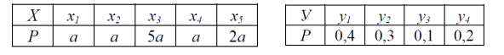
Розв’язання:
Знайти:
а) ;
За законом розподілу дискретної випадкової величини відомо, що сума імовірностей дорівнює 1, тому, знаючи це, можна скласти рівняння для знаходження . Для цього додамо всі імовірності і прирівняємо до 1.

В результаті отримали значення 0,1. В подальшому виконанні будемо використовувати значення в таблиці. Завдання завершено.
Відповідь: .
б) закони розподілу випадкових величин 2Х, Х+У, ХУ, Х-У.

X | -3 | -2 | -1 | 0 | 1 |  | Y | 1 | 2 | 3 | 4
P | 0,1 | 0,1 | 0,5 | 0,1 | 0,2 |  | P | 0,4 | 0,3 | 0,1 | 0,2

Для того, щоб отримати випадкову величину CX, треба помножити дискретну випадкову величину(ДВВ) на сталу величину (С).
Випадкова величина CX , що визначається так: можливі значення CX дорівнюють добуткам сталої величини C на можливі значення X; ймовірності можливих значень CX дорівнюють ймовірностям відповідних можливих значень ДВВ X.
Для початку помножимо можливі значення:

2X | -3*2 | -2*2 | -1*2 | 0*2 | 1*2
P | 0,1 | 0,1 | 0,5 | 0,1 | 0,2

Відповідь: В результаті отримали таку таблицю випадкової величини 2Х:

2X | -6 | -4 | -2 | 0 | 2
P | 0,1 | 0,1 | 0,5 | 0,1 | 0,2

Х+У
Сумою випадкових величин X та Y називається випадкова величина
X + Y, що визначається так:
- можливі значення X + Y дорівнюють сумам кожного можливого значення X з кожним можливим значенням Y;
      - ймовірності можливих значень X + Y для незалежних величин X та Y дорівнюють добуткам ймовірностей доданків; для залежних величин − добуткам ймовірності одного доданка на умовну ймовірність іншого. Якщо деякі значення величини X + Y однакові, то їх ймовірності додаються.

Закони розподілу випадкових величин X та Y мають відповідно вигляд:

X | -3 | -2 | -1 | 0 | 1 |  | Y | 1 | 2 | 3 | 4
P | 0,1 | 0,1 | 0,5 | 0,1 | 0,2 |  | P | 0,4 | 0,3 | 0,1 | 0,2
За означенням знаходимо закони розподілу випадкових величин X + Y (відповідні ймовірності можливих значень X та Y перемножуються):

X+Y | -3 +1 = -2 | -3 + 2 = -1 | -3 + 3 = 0 | -3 + 4 =1 | -2 + 1 = -1 | -2 + 2 = 0 | -2 + 3 = 1 | - 2 + 4 = 2 | -1 + 1 = 0 | -1 + 2 = 1
P | 0,04 | 0,03 | 0,01 | 0,02 | 0,04 | 0,03 | 0,01 | 0,02 | 0,2 | 0,15

-1 + 3 = 2 | -1 + 4 = 3 | 0 + 1 = 1 | 0 + 2 = 2 | 0 + 3 = 3 | 0 + 4 = 4 | 1 + 1 = 2 | 1 + 2 =  2 | 1 + 3 = 3 | 1 + 4 = 4
0,05 | 0,1 | 0,04 | 0,03 | 0,01 | 0,02 | 0,08 | 0,06 | 0,02 | 0,04
Остаточна таблиця:

X+Y | -2 | -1 | 0 | 1 | 1 | 0 | 1 | 2 | 0 | 1
P | 0,04 | 0,03 | 0,01 | 0,02 | 0,04 | 0,03 | 0,01 | 0,02 | 0,2 | 0,15

2 | 3 | 1 | 2 | 3 | 4 | 2 | 2 | 3 | 4
0,05 | 0,1 | 0,04 | 0,03 | 0,01 | 0,02 | 0,08 | 0,06 | 0,02 | 0,04

ХУ
Добутком випадкових величин X та Y називається випадкова величина
, що визначається так:
- можливі значення дорівнюють добуткам кожного можливого значення X на кожне можливе значення Y ;
- ймовірності можливих значень добутку дорівнюють добуткам ймовірностей можливих значень співмножників. Якщо деякі значення величини однакові, то їх ймовірності додаються.
Закони розподілу випадкових величин X та Y мають відповідно вигляд:
X | -3 | -2 | -1 | 0 | 1 |  | Y | 1 | 2 | 3 | 4
P | 0,1 | 0,1 | 0,5 | 0,1 | 0,2 |  | P | 0,4 | 0,3 | 0,1 | 0,2

За означенням знаходимо закони розподілу випадкових величин X*Y (відповідні ймовірності можливих значень X та Y перемножуються):

 | -3 * 1 = -3 | -3 * 2 = -6 | -3 * 3 = -9 | -3 * 4 = -12 | -2 * 1 = -2 | -2 * 2 = -4 | -2 * 3 = -6 | -2 * 4 = -8 | -1 * 1= -1 | -1 *2 = -2
P | 0,04 | 0,03 | 0,01 | 0,02 | 0,04 | 0,03 | 0,01 | 0,02 | 0,2 | 0,15

-1 * 3 = -3 | -1 * 4 = -4 | 0 * 1 = 0 | 0 * 2 = 2 | 0 * 3 = 3 | 0 * 4 = 4 | 1 * 1 =1 | 1 * 2 =2 | 1 * 3 = 3 | 1 * 4 =4
0,05 | 0,1 | 0,04 | 0,03 | 0,01 | 0,02 | 0,08 | 0,06 | 0,02 | 0,04
Остаточна таблиця:

X*Y | -3 | -6 | -9 | -12 | -2 | -4 | -6 | -8 | -1 | -2 | -3 | -4 | -0
P | 0,04 | 0,03 | 0,01 | 0,02 | 0,04 | 0,03 | 0,01 | 0,02 | 0,2 | 0,15 | 0,05 | 0,1 | 0,04

2 | 3 | 4 | 1 | 2 | 3 | 4
0,03 | 0,01 | 0,02 | 0,08 | 0,06 | 0,02 | 0,04

Х-У
Для того, щоб відняти дві дискретні випадкові величини, за аналогією до додавання вводиться операція віднімання випадкових величин, оскільки X + Y = X + (-1)Y. Тому, щоб відняти ДВВ потрібно відняти можливі значення а імовірності помножити.

X-Y | -3 – 1 = -4 | -3 – 2 = -5 | -3 – 3 =-6 | -3 – 4 = -7 | -2 – 1 =-3 | -2 – 2 = -4 | -2 – 3 =-5 | -2 – 4  = -6 | -1 – 1 = -2 | -1 – 2 = -3
P | 0,04 | 0,03 | 0,01 | 0,02 | 0,04 | 0,03 | 0,01 | 0,02 | 0,2 | 0,15

-1 – 3 = -4 | - 1- 4 = -5 | 0 – 1 = -1 | 0 – 2 = -2 | 0 – 3 = -3 | 0 – 4 = -4 | 1 – 1 = 0 | 1 - 2 = -1 | 1 – 3 = -2 | 1 – 4 = -4
0,05 | 0,1 | 0,04 | 0,03 | 0,01 | 0,02 | 0,08 | 0,06 | 0,02 | 0,04

Остаточна таблиця:

X-Y | -4 | -5 | -6 | -7 | -3 | -4 | -5 | -6 | -2 | -3 | -4 | -5 | -1
P | 0,04 | 0,03 | 0,01 | 0,02 | 0,04 | 0,03 | 0,01 | 0,02 | 0,2 | 0,15 | 0,05 | 0,1 | 0,04

-2 | -3 | -4 | 0 | -1 | -2 | -4
0,03 | 0,01 | 0,02 | 0,08 | 0,06 | 0,02 | 0,04

Відповідь: Результати операцій над ДВВ можна побачити в остаточних варінтах таблиці під кожним з підпунктів операцій.
Завдання 2. Для дискретної випадкової величини відомий ряд розподілу. Побудувати багатокутник розподілу та графік функції розподілу цієї випадкової величини.
X | -2 | -1 | 0 | 2 | 4
 | 0,3(3) | 0,13 | 0,2 | 0,13 | 0,2

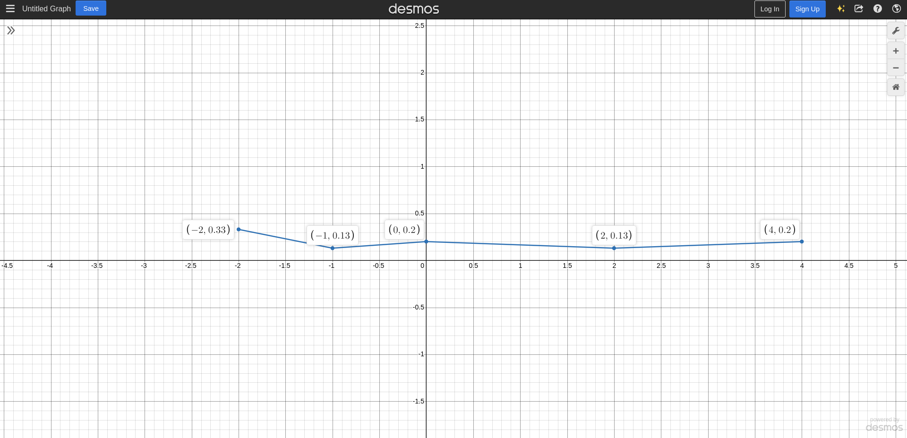
Для того, щоб побудувати графік функції розподілу, спочатку потрібно знайти саму функцію розподілу.
Так як у нас випадкова величина X дискретна і має скінченну кількість можливих значень, то функція розподілу визначається як сума ймовірностей до точки 𝑥 і задається такою формулу:
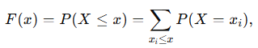
Тому починаємо обчислення.

При значенні F(x) = 0, тому що випадкова величина X не приймає значень менше -2.
Для −2≤x<−1
F(x)=P(X≤−2)=0.34.
- Для −1≤x<0:
F(x)=P(X≤−1)=0.34+0.13=0.47.
- Для 0≤x<2:
F(x)=P(X≤0)=0.47+0.20=0.67.
- Для 2≤x<4:
F(x)=P(X≤2)=0.67+0.13=0.80.
- Для x≥4:
F(x) = P(X<4) = 0.80 + 0.20
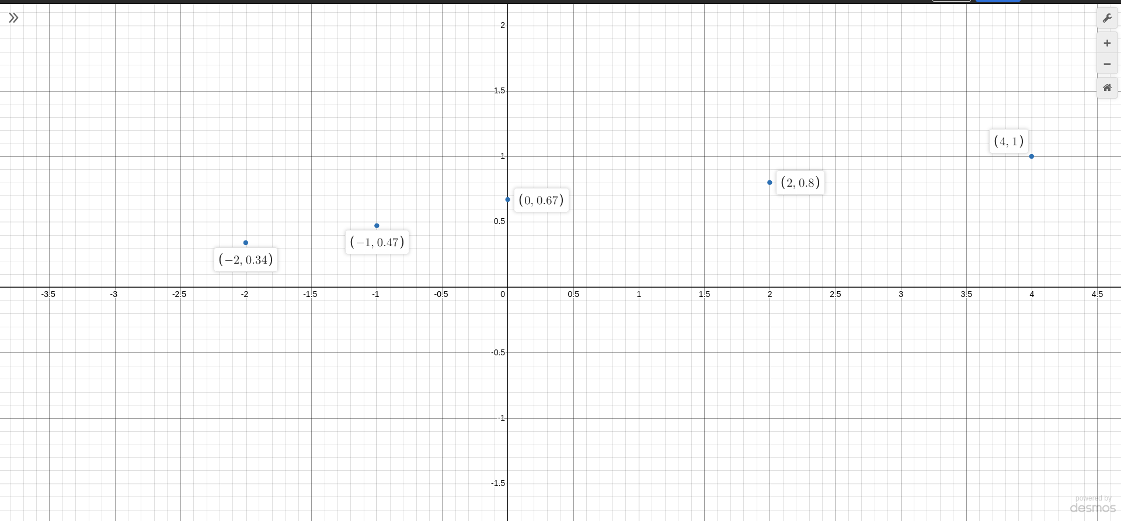
Тепер будуємо графік функції розподілу:
Відповідь: Результати побудови графіків можна побачити у розв’язку самого завдання.

